

https://www.databiz.co/

Proyecto: **Optimización SIFI** 2024

**Paquete 1 Tablas particionadas y No particionadas**

GP4392

Contenido

1. Descripción general de la actividad 2

2. Comparación 2

2.1 FD_QFACT 2

2.1.1 FUNCTION causacion_acum 2

2.2 QREFE_PLAN 3

2.2.1 Function Tiene_MovsRefe 3

2.3 SF_QOPCION_INVER 4

2.3.1 FUNCTION Aportes_Dia 4

2.3.2 FUNCTION Unid_Aportes_Dia 5

2.3.3 FUNCTION Retiros_Dia 6

2.3.4 FUNCTION Unid_Retiros_Dia 7

2.3.5 Funcion TotalAporte 8

2.3.6 Funcion TotalRendim 9

2.3.7 Function TotalCostos 10

2.3.8 Function Valor_fecha 10

# Descripción general de la actividad

Comparación de resultados scripts modificados GP4392

# Comparación

# 2.1 FD_QFACT

# 2.1.1 FUNCTION causacion_acum

**Tablas involucradas**

FD_TDECM, FD_TCOMI, FA_TDOCU, FA_TTPDO, SF_TTPMV, SF_TFOND, SF_TMOVI, FA_TNOTA, FD_TCMPF, FD_TRFPF, GE_TAUXIL, FD_TFDPF, FD_TAMCM

**Versión producción**

**Versión GP4392**

# 2.2 QREFE_PLAN

# 2.2.1 FUNCTION Tiene_MovsRefe

**Tablas involucradas**

SF_TMOVI

**Versión Producción**

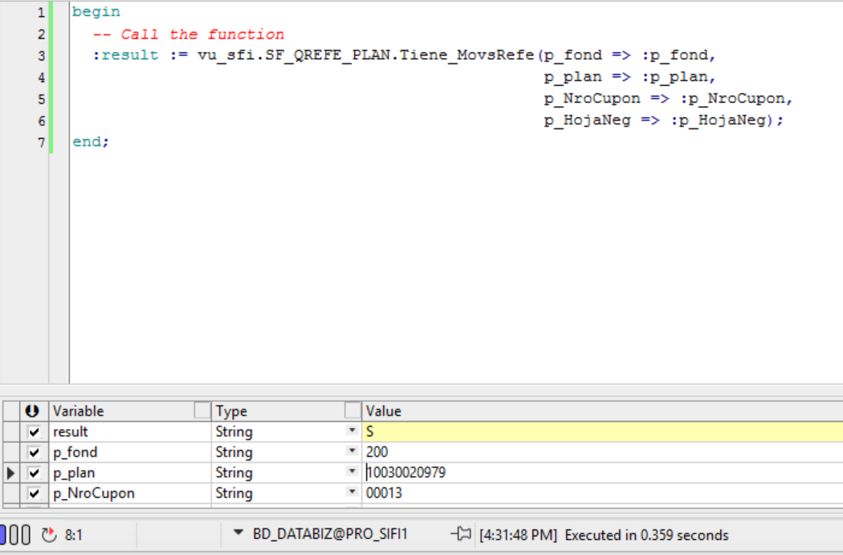



**Versión GP4392**

# 2.3 SF_QOPCION_INVER

# 2.3.1 FUNCTION Aportes_Dia

**TABLAS INVOLUCRADAS**

SF_TMOVI

SF_TOIMV

SF_TTPMV

**Versión Producción**

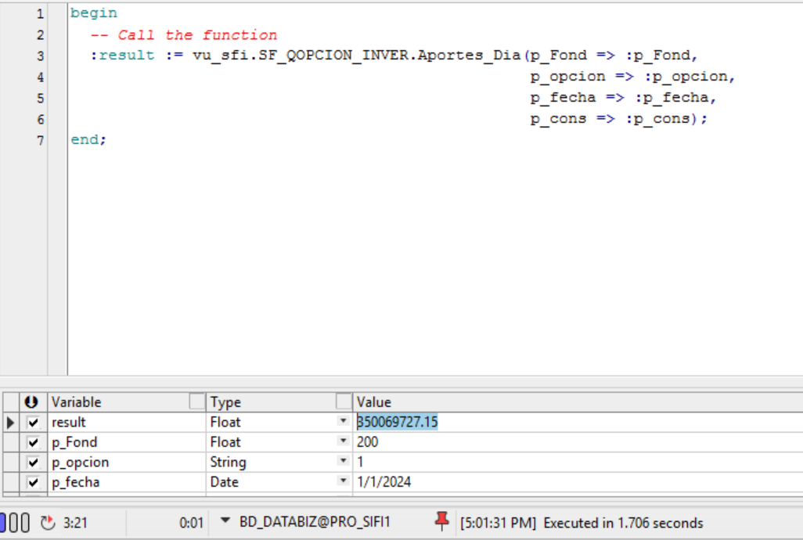

**Versión GP4392**

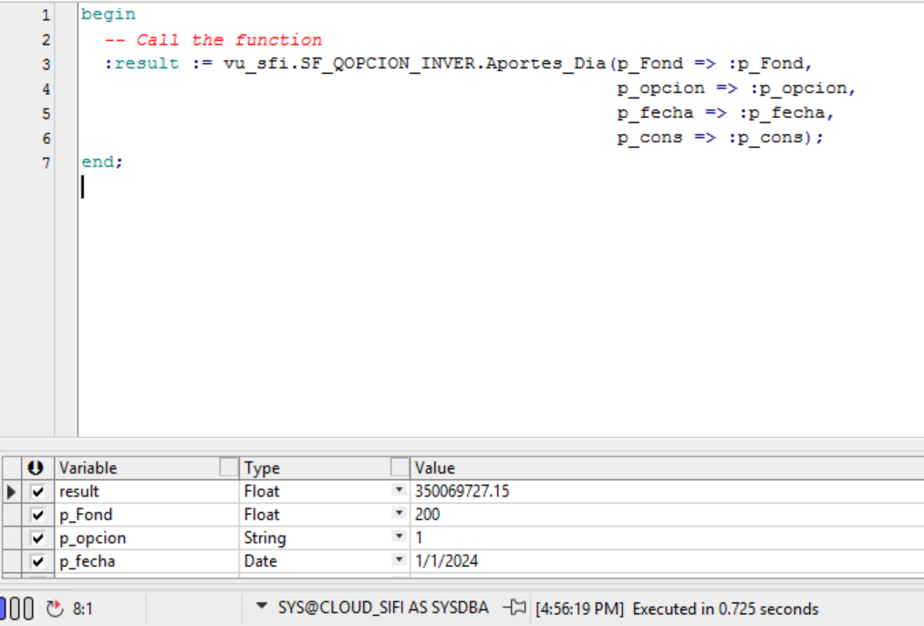

# 2.3.2 FUNCTION Unid_Aportes_Dia

**Tablas involucradas**

SF_TMOVI

SF_TOIMV

SF_TTPMV

**Versión Producción**

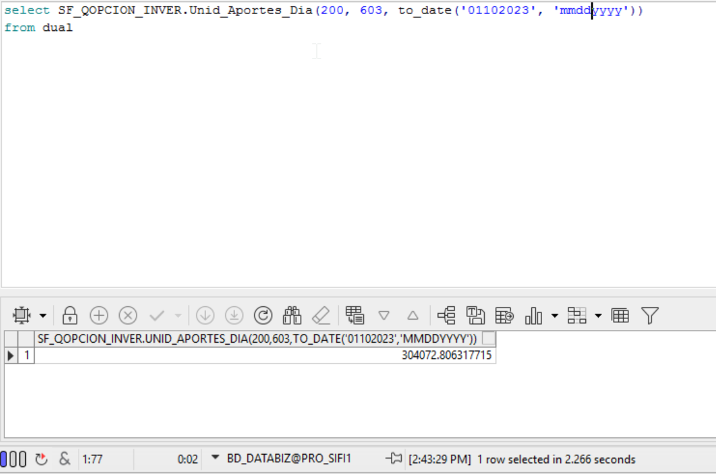

**Versión GP4392**

# 2.3.3 FUNCTION Retiros_Dia

**Tablas involucradas**

SF_TMOVI

SF_TOIMV

SF_TTPMV

**Versión Producción**

**Versión GP4392**

# 2.3.4 FUNCTION Unid_Retiros_Dia

**Tablas involucradas**

SF_TMOVI

SF_TOIMV

SF_TTPMV

**Versión Producción**

**Versión GP4392**

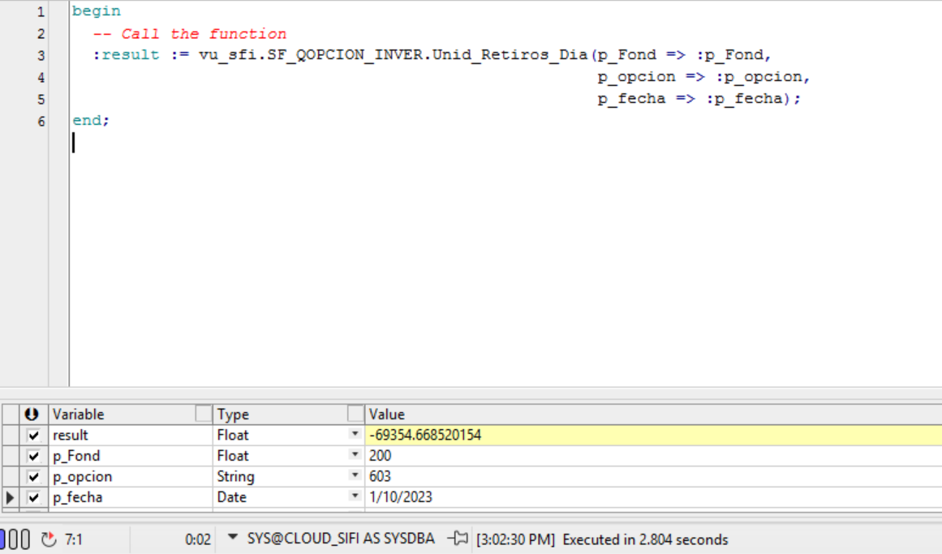



# 2.3.5 FUNCTION TotalAporte

**Tablas involucradas**

SF_TMOVI

SF_TOIMV

SF_TTPMV

**Versión Producción**

**Versión GP4392**

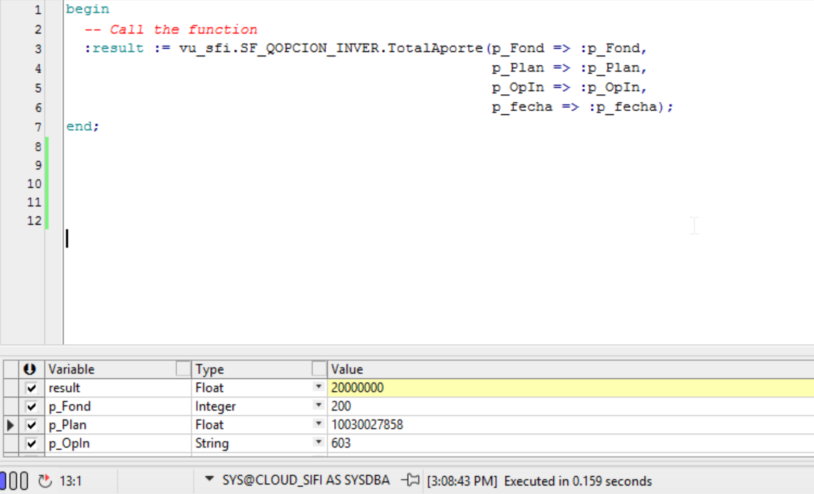

# 2.3.6 FUNCTION TotalRendim

**Tablas involucradas**

SF_TMOVI

SF_TOIMV

SF_TTPMV

**Versión Producción**

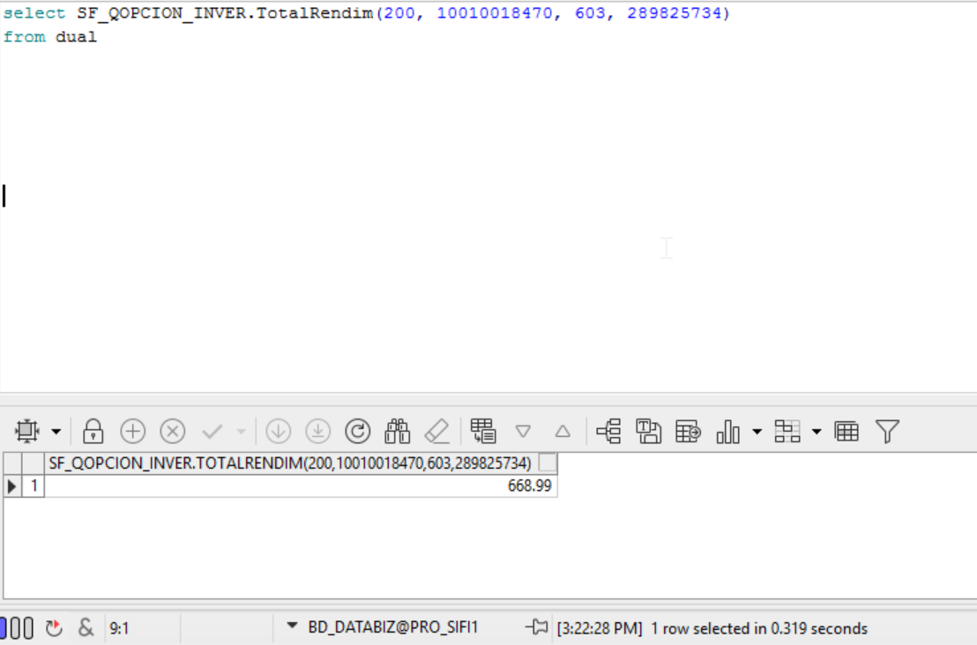

**Versión GP4392**

# 2.3.7 FUNCTION TotalCostos

# 2.3.8 FUNCTION Valor_fecha

**Tablas involucradas**

SF_TMOVI

SF_TOIMV

SF_TTPMV

**Versión Producción**

**Versión GP4392**

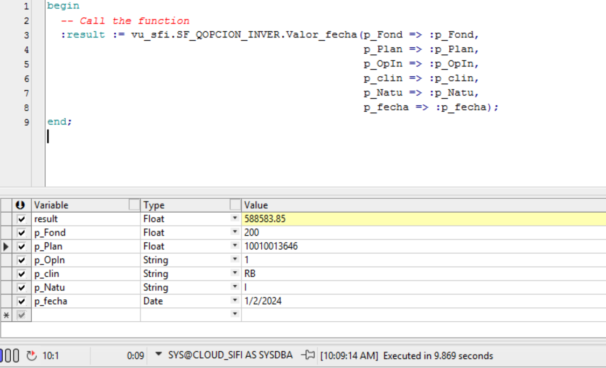

# 2.3.9 Function Valor_tras_fecha

**Tablas involucradas**

SF_TMOVI

SF_TOIMV

SF_TTPMV

SF_TDTTR

SF_TPAFN

**Versión Producción**

**Versión GP4392**

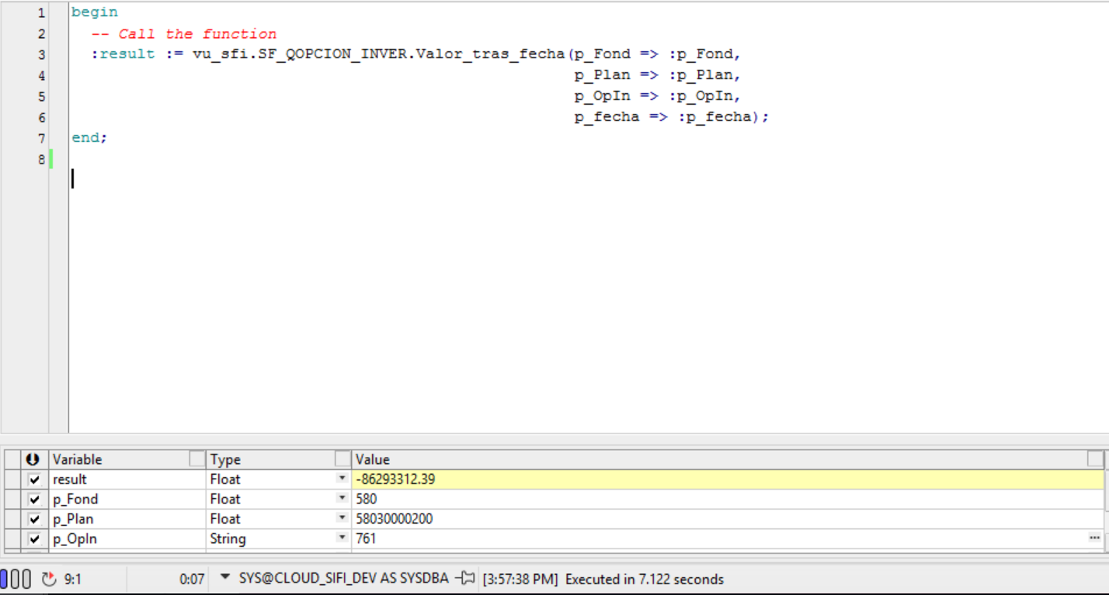

# 2.3.10 FUNCTION Traer_opin_opcj

**Tablas involucradas**

SF_TMOVI

SF_TOIMV

**Versión Producción**

**Versión GP4392**

